南华大学

计算机学院

实验报告

（ 2022 ~2023 学年度 第一学期 ）

|  |  |
| --- | --- |
| 课程名称 | 大数据平台及编程实践 |
| **实验名称** | 熟悉常用的HDFS操作 |

|  |  |  |  |
| --- | --- | --- | --- |
| 姓名 | 刘纯龙 | 学号 | 20184351149 |

|  |  |  |  |
| --- | --- | --- | --- |
| 专业 | 软件工程 | 班级 | 软卓01班 |

|  |  |  |  |
| --- | --- | --- | --- |
| 地点 |  | 教师 | 聂沛 |

1. **实验目的与要求**

实验目的：通过操作HDFS相关指令，对其熟练掌握

实验要求：配置好环境，对HDFS指令进行操作

1. **实验内容与步骤**

一）利用Hadoop提供的Shell命令完成以下任务：

（1）在HDFS中创建一个Test文件夹，则该文件夹在HDFS内的文件路径为hdfs://localhost:8020/Test）。

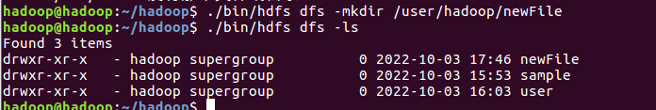

（2）在本地创建一个test文件（内容为一些单词），并上传该文件到HDFS的Test文件夹。

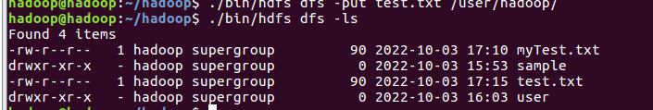

（3）从HDFS的Test文件夹下载test文件到本地，如果本地文件与要下载的文件名称相同，

则自动对下载的文件重命名；

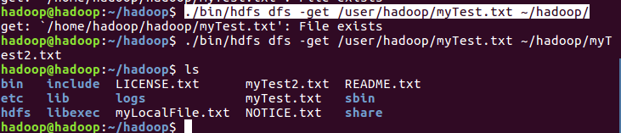

（4）将HDFS的test文件内容输出到终端中；



、

（5）显示HDFS的test文件的读写权限、大小、创建时间、路径等信息；



（6）向HDFS的test文件追加内容，由用户指定内容追加到原有文件的开头或结尾；

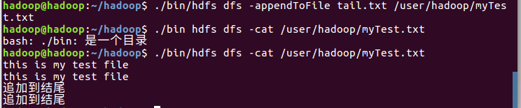

（7）将HDFS中test文件从源路径移动到目的路径。

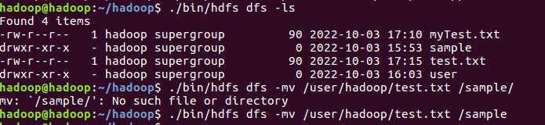

（8）删除HDFS中指定的文件；

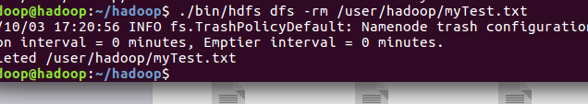

（9）提供一个HDFS内的文件的路径，对该文件进行创建和删除操作。如果文件所在目录不存在，则自动创建目录；

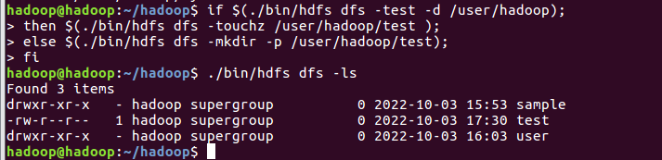

（10）提供一个HDFS的目录的路径，对该目录进行创建和删除操作。创建目录时，如果目录文件所在目录不存在，则自动创建相应目录；删除目录时，由用户指定当该目录不为空时是否还删除该目录；



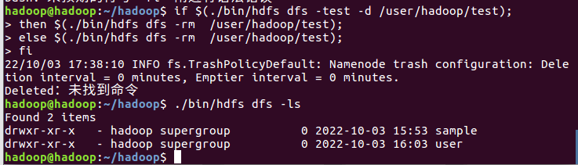

1. **实验总结**

本次实验首先了解HDFS的相关知识，和指令，然后在此基础下指导实验

实验过程中不会的，不理解，再回归知识点，达到实验的效果。最后通过本次实验

基本了解了HDFS的操作。